Федеральное государственное автономное образовательное учреждение высшего образования «Национальный исследовательский университет ИТМО»

Факультет программной инженерии и компьютерной техники

Лабораторная работа No4. "Исследование протоколов, форматов обмена информацией и языков разметки документов"

Номер Варианта: 2

Выполнил: Бурейко Роман Олегович

Группа: p3115

ФИО преподавателя: Авксентьева Елена Юрьевна

Санкт-Петербург, 2023

Содержание

Задания ………………………………………………………………………………….3

Решения …………………………………………………………………………………4

Вывод/список литературы……………………………………………………………...6

1. Обязательное задание (позволяет набрать до 45 процентов от максимального числа баллов БаРС за данную лабораторную): написать программу на языке Python 3.x, которая бы осуществляла парсинг и конвертацию исходного файла в новый путём простой замены метасимволов исходного формата на метасимволы результирующего формата.
2. Дополнительное задание No1 (позволяет набрать +10 процентов от максимального числа баллов БаРС за данную лабораторную).

a)  Найти готовые библиотеки, осуществляющие аналогичный парсинг и конвертацию файлов.

b)  Переписать исходный код, применив найденные библиотеки. Регулярные выражения также нельзя использовать.

c)  Сравнить полученные результаты и объяснить их сходство/различие. Объяснение должно быть отражено в отчёте.

10.Дополнительное задание No2 (позволяет набрать +10 процентов от максимального числа баллов БаРС за данную лабораторную).

a)  Переписать исходный код, добавив в него использование регулярных выражений.

b)  Сравнить полученные результаты и объяснить их сходство/различие. Объяснение должно быть отражено в отчёте.

12.Дополнительное задание No4 (позволяет набрать +5 процентов от максимального числа баллов БаРС за данную лабораторную).

a)  Используя свою исходную программу из обязательного задания и программы из дополнительных заданий, сравнить стократное время выполнения парсинга + конвертации в цикле.

b)  Проанализировать полученные результаты и объяснить их сходство/различие. Объяснение должно быть отражено в отчёте.

JSON файл

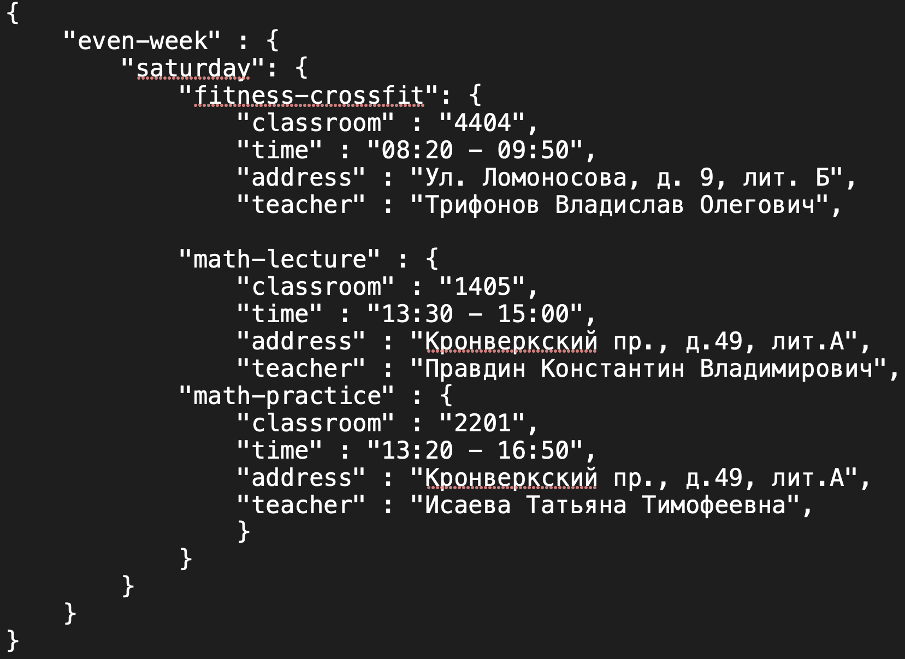

Обязательное задание:

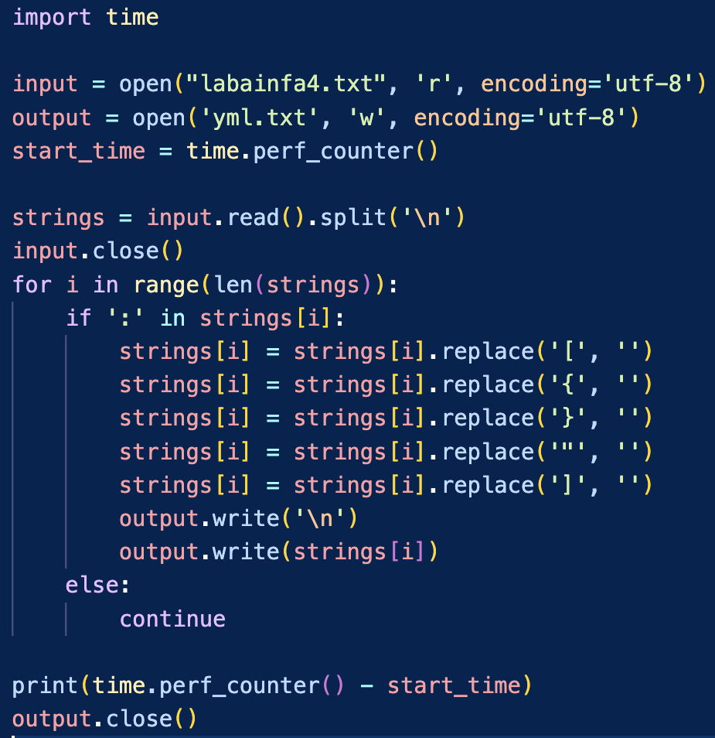

Время выполнения



Yaml файл

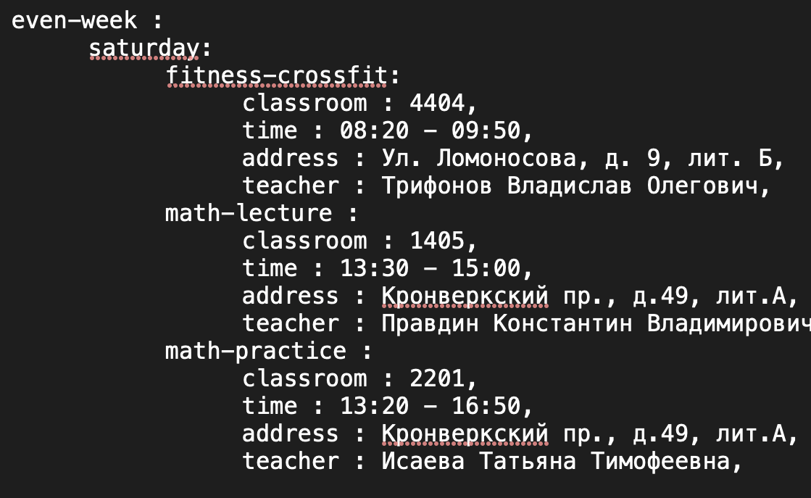

Дополнительное задание No1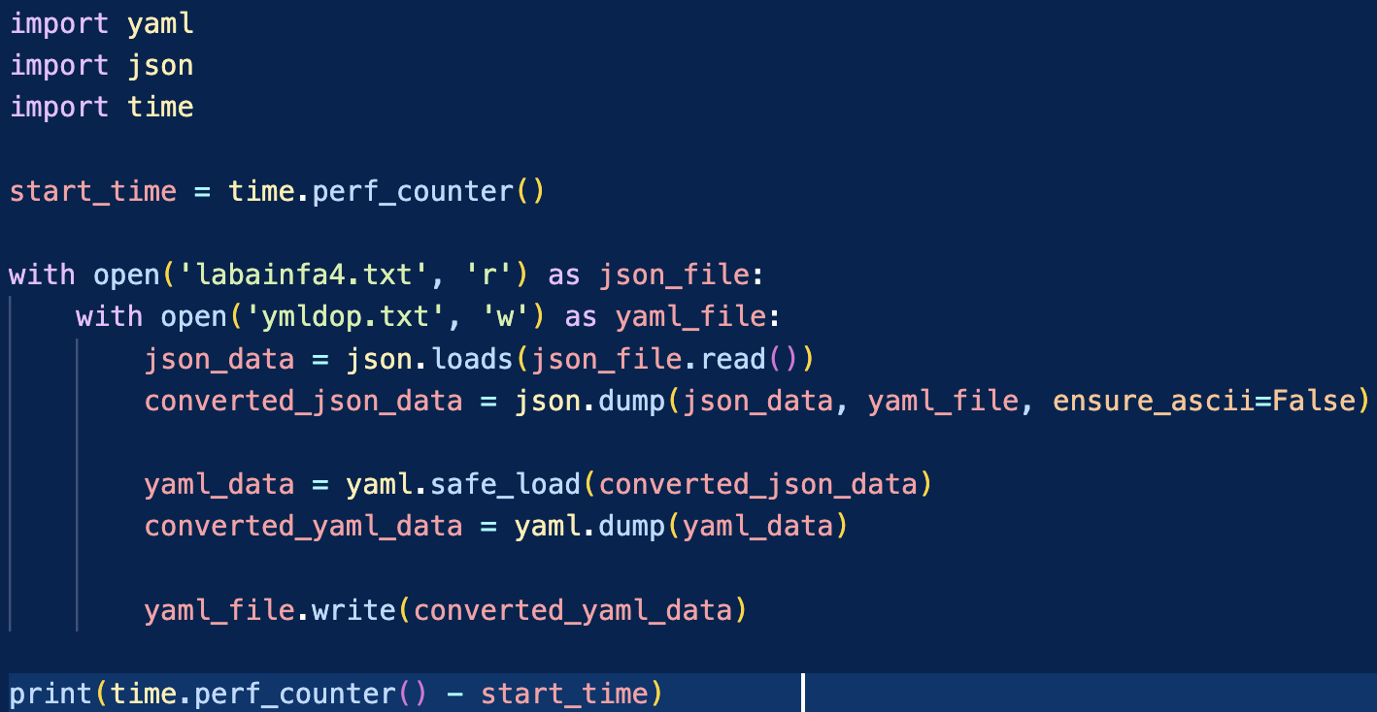

Время выполнения



Дополнительное задание No2

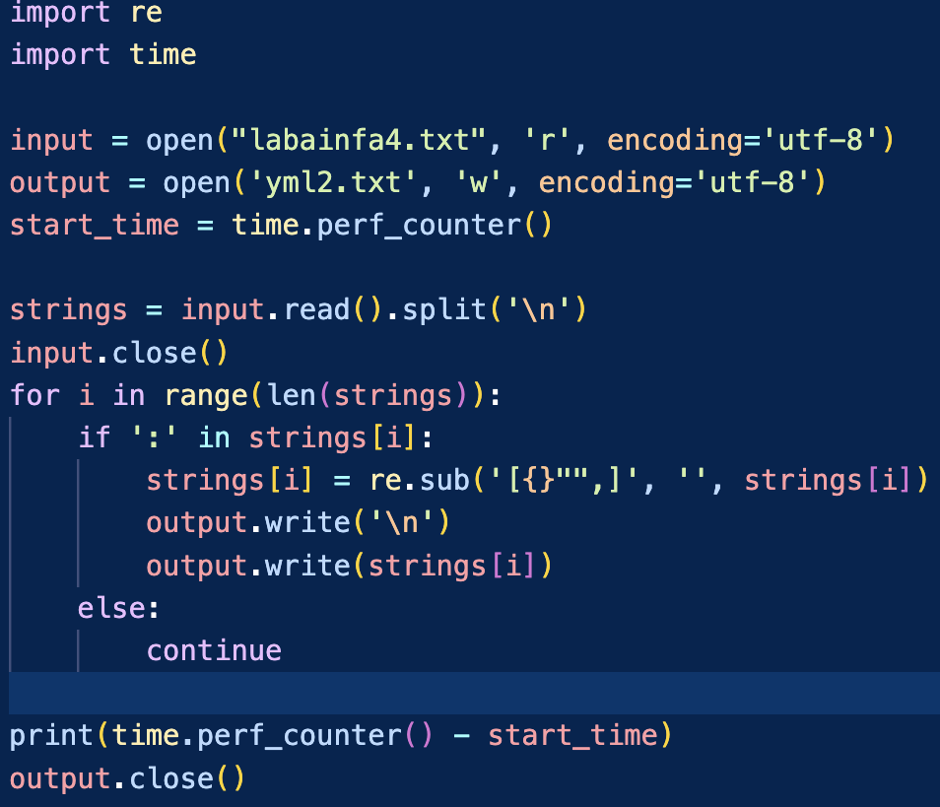

Время выполнения:



Результаты работ программ ничем друг от друга не отличается. Единственное отличие – это время работы программ.

Самой быстрой оказалась программа, в которой не использовались сторонние библиотеки, второй по быстроте – программа, в которой использовались регулярные выражения, третья – программа с подключенными библиотеками json и pyyaml.

Вывод

В ходе выполнения лабораторной работы я познакомился с JSON, YAML файлами. На практике смог сделать парсер из json в yaml, укрепил навык использования сторонних библиотек.

Литература:

* 1. Лямин А.В., Череповская Е.Н. Объектно-ориентированное программирование. Компьютерный практикум
  2. https://www.youtube.com/watch?v=_zkTUhkRtuY&t=403s